
МИНОБРНАУКИ РОССИИ

федеральное государственное бюджетное образовательное учреждение высшего образования
«Санкт-Петербургский государственный технологический институт (технический университет)»
УГНС |  | 09.00.00 | Информатика и вычислительная техника
Направление подготовки |  | 09.03.01 | Информатика и вычислительная техника
Форма обучения |  |  | очная
Факультет |  |  | Информационных технологий и управления
Кафедра |  |  | Систем автоматизированного проектирования и управления
Учебная дисциплина |  |  | Разработка программных систем
Курс | II |  | Группа | 444

Отчёт по лабораторной работе № 2
Вариант № 6

«Изучение реализации и расчёта сложности алгоритмов сортировки»

Исполнитель: |  | Кухарев Н.А.
Проверили: |  | Дамрин А.О.

1 Цель работы
Разработать консольное приложения для сортировки целых чисел согласно варианту и оценка сложности полученного алгоритма.

2 Задание:
Описать и реализовать алгоритм сортировка расческой (Comb sort).

3 Блок-схема алгоритма сортировки расческой

На рисунке 1 представлена блок-схема алгоритма сортировки расческой.

Рисунок 1 — Блок схема алгоритма сортировки расческой
4 Расчёт худшей и лучшей временной сложности алгоритма
Пусть n — количество элементов массива, который необходимо отсортировать. Выделим три операции, которые может производить алгоритм:
- Поменять местами.
- Шаг назад.
- Шаг вперёд.
Лучший случай — все элементы массива стоят в порядке возрастания. В этом ситуации асимптотическая сложность будет равна O(n log n), поскольку промежутки (gap) будут уменьшаться с каждым циклом и будем проходить массив один раз (n + n + n + … (количество проходов ≈ log(1.247)(n)).
Рассмотрим худший случай: все элементы расположены в обратном порядке, например, {6, 5, 4, 3, 2, 1}. На каждом шаге количество проверок пропорционально количеству уже отсортированных элементов. Всего элементов n, а чтобы каждый элемент оказался на своём месте, необходимо сделать n-1 перестановку. Получается, что:
$$1+2+3+…+\left(n-1\right)=\frac{n\left(n-1\right)}{2}$$ | (1)

По правилам откидываем константу и берём самую быстро растущую часть, получаем
$$O(n^{2})$$ | (2)

5 Тестирование программы

На рисунках 2-6 представлены unit-тесты алгоритма сортировки.

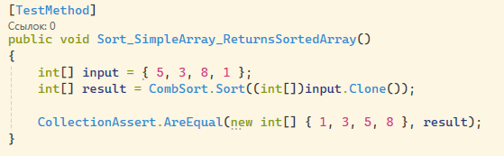
Рисунок 2 — Тестирования алгоритма на массиве целых неотрицательных чисел

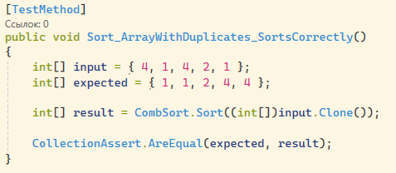
Рисунок 3 — Тестирования алгоритма на массиве с повторяющимися элементами

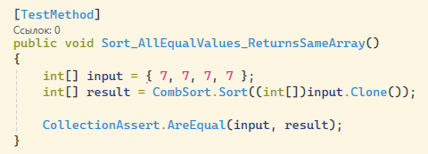
Рисунок 4— Тестирования алгоритма на массиве из одинаковых значений

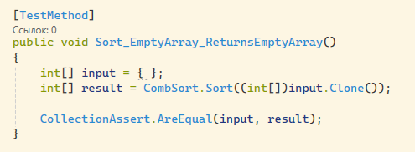
Рисунок 5 — Тестирования алгоритма на массиве пустых значений
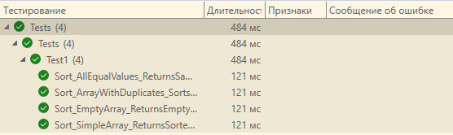
Рисунок 6 — Результаты выполнения тестов

6 Выводы по работе
Непосредственной целью работы стала изучение работы алгоритмов сортировки на примере реализации сортировки расческой по целочисленному набору элементов. В процессе удалось ознакомиться с самым главным фактором, определяющим эффективность того или иного алгоритма в данной ситуации — асимптотическая сложность (O). Данный параметр определяет, как меняется скорость выполнения с увеличением количества элементов. Таким образом были рассмотрены:
- Худший случай состоит в расположении элементов сортировки в порядке убывания, что приводит к выполнению наибольшего количества операций O(n²).
- Лучший случай позволяет обойти все элементы один раз при уменьшении gap, что соответствует O(n log n).
Дальнейшим этапом стала разработка консольного приложения, реализующего алгоритм сортировки расчёской. В работе было решено отказаться от каскадных проверок условий при реализации консольного меню в пользу класса основной программы, содержащий основные функции-методы, что привело к увеличению скорости разработки и повысило надёжность и читаемость кода
На выходи получили программу, позволяющую использовать алгоритм Гномьей сортировки при различных форматах ввода данных:
- Ввод с клавиатуры;
- Генерация массива случайных чисел;
- Загрузка данных с файла.
В результате программа реализует все вышеперечисленные форматы ввода безошибочно. Реализация самого алгоритма была подтверждена тестами.

